Feria Saudi Food Show 2026
La Promotora del Comercio Exterior de Costa Rica (PROCOMER) invita a las empresas exportadoras del sector alimentario y agrícola a participar de la Feria Saudi Food Show, a realizarse del 27 al 29 de setiembre del 2026 en Riyadh Front Exhibition & Conference Center, Arabia Saudita.
En esta ocasión contaremos con un espacio de 12 m2 aproximadamente con un cupo limitado para 3 empresas en espacio compartido en Pabellón País. El plazo para postular su participación será del lunes 25 de mayo, 2026 a las 8:00 a.m. (hora Costa Rica) al viernes 05 de junio, 2026 12:00 m.d. (hora Costa Rica).
La postulación estará sujeta a evaluación técnica/criterios de admisibilidad, según se detallan en las bases operativas que deberá revisar previo a su postulación y solamente se tomarán en cuenta las postulaciones que se realicen dentro del plazo establecido y mediante el envío del presente formulario.
En caso de consultas favor contactar a lflores@procomer.com / alimentaria@procomer.com

BASES OPERATIVAS

Feria The Saudi Food Show
- Feria Internacional
- Formato presencial
- Fecha: 27 al 29 de setiembre del 2026.
- Lugar: Riyadh Front Exhibition & Conference Center, Arabia Saudita.
- Sector: Alimentario.
- Cupo: 3 empresas
- Cierre: viernes 05 de junio, 2026 12:00 m.d. (hora Costa Rica).
- Cupo limitado

El Saudi Food Show se consolida como el evento líder para la industria global de alimentos y bebidas en Medio Oriente, y una de las plataformas más influyentes a nivel internacional. Con el respaldo del legado de Gulfood, este encuentro reúne a marcas globales, productores, distribuidores, innovadores del sector y a los compradores más poderosos de la región en un entorno diseñado para impulsar negocios, alianzas estratégicas y nuevas oportunidades comerciales. Se llevará a cabo del 27 al 29 de setiembredel 2026 en el Riyadh International Convention & Exhibition Center, Riad, Arabia Saudita.
Para Costa Rica, país reconocido internacionalmente por la calidad, inocuidad y sostenibilidad de su oferta alimentaria, la participación en el Saudi Food Show 2026 representa una plataforma estratégica para profundizar su inserción en Medio Oriente, un mercado prioritario y en constante crecimiento. Este evento permite a las empresas costarricenses explorar nuevas oportunidades comerciales, diversificar destinos de exportación y conectar directamente con compradores clave del Reino y de la región.

Formato de participación: Tradicional - Pabellón País

Modalidad:
- Participación por medio de exhibición en un espacio compartido de 12m2 el espacio asignado dentro del stand o pabellón nacional para exhibición de sus productos y atención de visitantes.

- Criterios de Admisibilidad.

- Serán elegibles las empresas que produzcan o comercialicen productos de origen costarricense en los sectores de alimentos y agrícolas.

- Serán elegibles empresas costarricenses micro, pequeñas, medianas y grandes:
- MICRO: De 1 a 5 empleados
- PEQUEÑA: De 6 a 30 empleados
- MEDIANA: De 31 a 99 empleados
- GRANDE: 100 empleados o más.

- Experiencia de ventas a nivel local o internacional.
- Exportador consolidado (Exportador continuo).
- Exportador Intermitente.
- Nuevo exportador (Exportaciones en 2024 -2025).
- Sin exportaciones, experiencia local.

- Completar el registro en la Ruta del Exportador en el siguiente link https://www.rutadelexportador.com/ , previo a su postulación en la feria.

Para postular la participación de su empresa deberá completar el formulario de postulación indicado. No se tomarán en cuenta las empresas que no completen el formulario o comuniquen por otros medios su deseo de participar en el evento, ni aquellas que no hayan creado su perfil en Ruta del Exportador, previo a su postulación, esto para efectos de trazabilidad de los servicios otorgados por PROCOMER a las empresas.

- PROCOMER identificará las empresas que cumplan con los criterios de admisibilidad y les comunicará por correo electrónico el cupo.

- PROCOMER otorgará un (1) espacio por empresa en el pabellón país.

- Documentos de postulación.

Se recuerda que el plazo para postular es del lunes 25 de mayo, 2026 a las 8:00 a.m. (hora Costa Rica) al viernes 05 de junio, 2026 12:00 m.d. (hora Costa Rica). Cualquier postulación que sea recibida posterior a la fecha y hora no se tomará en cuenta.
- Completar el formulario de aplicación. (Se encuentra en la página web de Procomer/Ferias Internacionales): https://www.procomer.com/ferias/
- Tener a disposición la siguiente información: Los principales productos y clasificaciones arancelarias (6 dígitos) a exhibir en la Feria The Saudi Food Show.
- Indicar las certificaciones internacionales y adjuntar el certificado Halal (opcional)
- Logo actualizado de la empresa para exposición de marca: versión ai o pdf.
- Registro completo en Ruta del Exportador: https://procomer.com/ruta-del-exportador/ .
- Carta de Compromiso firmada.

En caso de que la empresa sea seleccionada procederemos a solicitar la siguiente información:

- Comprobante del pago de cuota de participación
- Presentación de la empresa, one pager y/o catálogo de productos en inglés (debido al mercado al cuál se dirige la feria, no se aceptarán materiales publicitarios en español).
- Fotografía en alta calidad que represente a la empresa o los productos de la empresa, la cual se podría utilizar para materiales de mercado de la feria: alta resolución, 300 dpi.
- Información solicitada por la organización ferial a cargo del evento, respecto a horarios, normas de conducta, culturales, vestimenta y otros según aplique y que se consideren de acatamiento obligatorio durante la feria.

Una vez concluida la convocatoria de postulación, PROCOMER hará un análisis técnico de la información presentados por parte de cada una de las empresas. El criterio de selección para completar los cupos de las empresas participantes será de acuerdo con el análisis técnico/criterios de admisibilidad y en caso de empate, se tomará en cuenta según orden de ingreso de la postulación (primero en tiempo, primero en derecho). En caso de requerir, aclaraciones, rectificaciones o algún otro documento adicional, PROCOMER estará comunicándose de manera directa con la empresa. Aquellas que no cumplan con los requisitos previamente indicados serán inadmisibles y por tanto no serán evaluadas, quedando fuera del proceso actual.

- Beneficios de participación.

PROCOMER se compromete a:

- Espacio de exhibición compartido de 12m2 bajo la modalidad de exposición de marca en el stand de Costa Rica.
- Arte, diseño y construcción del pabellón país.
- Barra de cafetería para activación país.
- Área de negociación para cada una de las empresas participantes: 1 mesa con 3 sillas, conexión de electricidad, basurero.
- Exhibidor común de productos
- Servicios generales (limpieza, electricidad y agua).
- 1 badge/credencial por empresa participante (en caso de contar con 2 credenciales por empresa, se estará notificando una vez la empresa quede seleccionada).
- Presencia en el catálogo digital de la feria.
- Acompañamiento y visita a puntos de venta en Riyadh (opcional).
- Acompañamiento de representantes de PROCOMER antes, durante y después del evento.
***El mobiliario propuesto puede contener modificaciones debido al futuro proveedor/constructor del stand. Considerar el formato corresponde a un booth para 3 empresas + cafetería, abierto y sin divisiones, donde cada empresa tendrá su mesa de negociación para recibir potenciales clientes.

Responsabilidades de la empresa:

- Realizar el pago de la cuota de participación de $500 para confirmar su espacio en la feria (plazo 5 días hábiles a partir de la notificación de su participación y cuota).
- La empresa deberá financiar su tiquete aéreo, estadía y alimentación, así como traslados internos en el país destino. Cualquier otro gasto en que se incurra por el viaje a la feria, deberá ser financiado por parte de la empresa.
- La empresa deberá informarse y cumplir con los requisitos de ingreso al país donde se realizará el evento. (visas, vacunas, entre otros). PROCOMER no se hace responsable en caso de que la empresa no cumpla con estos requerimientos. Así como cumplir con los compromisos adquiridos en la carta de compromiso que ha sido adjuntada con la postulación.
- La empresa deberá gestionar su propio envío de muestras o llevarlas consigo para participar en la feria.
- Garantizar la participación de al menos un representante calificado de la empresa en el stand con dominio del idioma inglés, manejo de costos, especificaciones técnicas y otros detalles de la gestión de ventas. A fin de que este representante pueda atender a compradores potenciales.

- Criterios de evaluación.

Posterior a la revisión de admisibilidad de las empresas. PROCOMER realizará una evaluación técnica tomando en cuenta los siguientes criterios:

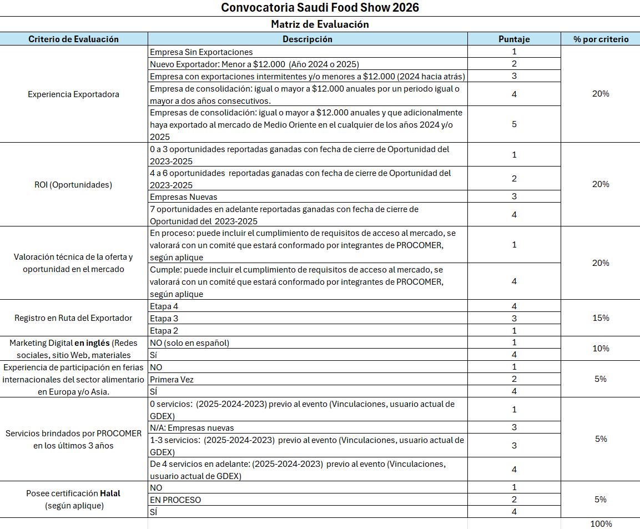

Proceso de Adjudicación de espacios
Una vez realizada la evaluación se realizará un ranking de las empresas, en caso de empresas que tengan una misma calificación se realizará por orden de llegada de la postulación.

- Selección
- Finalizado el proceso de evaluación y ranking, PROCOMER comunicará la adjudicación del beneficio de participación a las empresas seleccionadas.
- Pago de cuota de participación, tendrán (5) días hábiles para realizar el pago y enviar el comprobante del depósito bancario por correo indicando los datos para la generación de la factura electrónica, en caso de no pago en el tiempo estimado, el espacio será asignado a otra empresa.
- Se adjuntan los datos de las cuentas bancarias para el respectivo depósito, una vez PROCOMER confirme su participación y cuota.
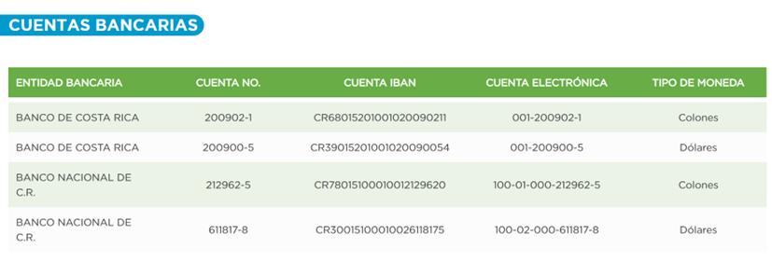

- En caso de la no realización de pago o indicación de la empresa por correo electrónico de no participar en el proceso en los 5 días hábiles, PROCOMER avanzará con la siguiente empresa no adjudicada, según el ranking de evaluación previamente realizado.
- Se hará una primera reunión de coordinación con el grupo una vez cerrada la convocatoria, para ver términos logísticos de la participación.
- Una vez adjudicada la empresa, y con el pago realizado, las empresas seleccionadas deberán proporcionar toda la información solicitada por PROCOMER.

- Cancelación del evento por motivos de fuerza mayor

La participación de PROCOMER en la feria de Saudi Food Show 2026, estará sujeta a los lineamientos sanitarios indicados por la Organización del evento, así como los cambios y requerimientos sanitarios solicitados por el país donde se llevará a cabo. PROCOMER no se hace responsable por los cambios o cancelación del evento que se pueda derivar de alguna situación considerada de fuerza mayor. Las empresas participantes deberán informarse constantemente sobre los requerimientos de ingreso a Arabia Saudita. PROCOMER no asume ninguna responsabilidad en costos de tiquetes, hospedaje y demás relacionados con la participación en la Feria que se generen por cancelación del evento o imposibilidad de viajar al mercado en las fechas pactadas.

- Evaluación de participación en la feria
- Por medio de la Desarrolladora de exportaciones y el Director de la Oficina Comercial de Dubai se estará contactando a las empresas para dar seguimiento a las oportunidades recabadas en los días de la feria.
- Posteriormente, PROCOMER por medio de la Desarrolladora de exportaciones, estará contactando a las empresas para dar seguimiento a las oportunidades brindadas en los días de la feria.
- Cuando concluya la feria, la empresa participante deberá completar la encuesta de satisfacción que será enviada al correo electrónico.
- En caso de que las empresas no brinden la información anteriormente indicada, PROCOMER establecerá dicho incumplimiento dentro de sus registros, contemplándolo en la evaluación de futuras postulaciones a ferias.

- Acuerdo de confidencialidad

Para el uso de la información suministrada por Procomer o por el exportador a Procomer, se hará uso de lo estipulado en la ley de Protección de la Persona frente al tratamiento de sus datos personales (8968) y a la Ley del Sistema de Estadística Nacional (7839).

PROCOMER tiene obligaciones en lo relativo a la administración y custodia de la información que brindan los exportadores, de manera que debe observar el principio de confidencialidad estadística. Además, no se ha otorgado expresamente la autorización de compartir este tipo de información, tal y como lo indica el artículo 2 de la Ley No.8220, Ley de protección al ciudadano del exceso de requisitos y trámites administrativos “Para que una entidad, órgano o funcionario de la Administración Pública pueda remitir información del administrado a otra entidad, órgano o funcionario, la primera deberá contar con el consentimiento del administrado”.

Al enviar la presente inscripción, usted autoriza a PROCOMER a almacenar sus datos personales y a utilizarlos bajo estos términos de confidencialidad.

Toda la información brindada es de uso interno y confidencial para PROCOMER.

- Datos de contacto

Para atender consultas se habilitará a la dirección: lflores@procomer.com alimentaria@procomer.com

